OKO ZA OKO
PRÁVNIČKA A JEJÍ BODYGUARD BOJUJÍ O ŽIVOT S NEMILOSRDNÝM VRAHEM

Praha, 22. října 2019
Bestsellerová autorka Laura Griffinová vychází poprvé v českém překladu. Silné hrdinky, odvážní hrdinové, zákeřné vraždy a boj o život.

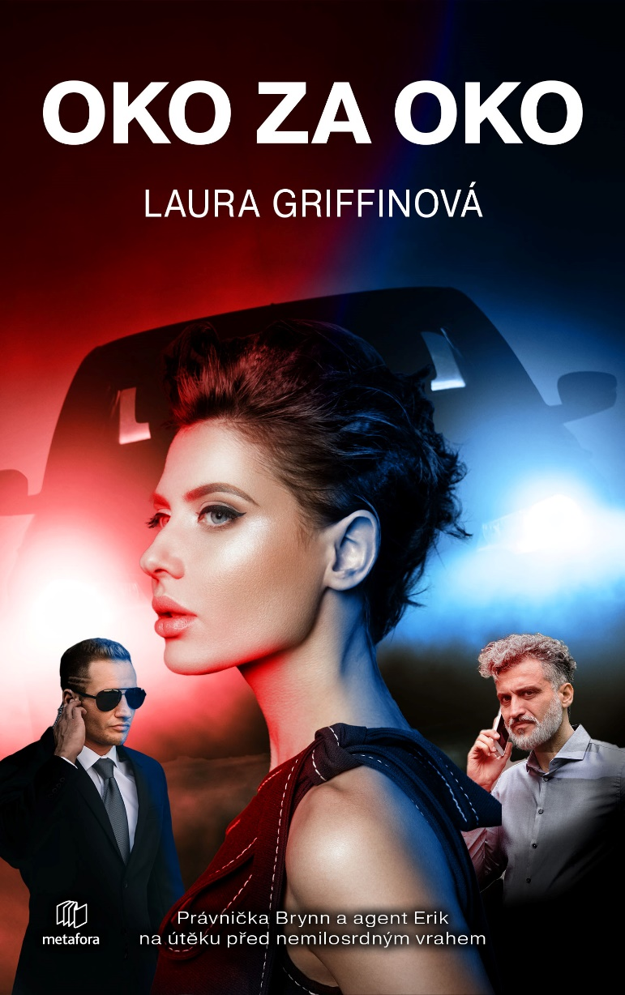
DOSTALA HO ZA MŘÍŽE. UPRCHL. KRVAVÝ HON ZA POMSTOU PRÁVĚ ZAČÍNÁ…

Obhájkyně Brynn Holloranová se mezi policajty, zločinci a advokáty cítí jako ryba ve vodě. Dobře vypadající mladá právnička dokáže svým břitkým humorem a kousavými poznámkami v soudní síni vzbuzovat respekt. Svou práci miluje a všichni vědí, že není radno brát ji na lehkou váhu, avšak její osobní život je kapitola sama pro sebe. Bývalý přítel Adam se chystá oženit a Brynn raději tráví veškerý svůj volný čas studováním soudních spisů.
Když se ale z vězení podaří uprchnout zákeřnému sériovému vrahovi, kterého kdysi sama pomohla dostat za mříže, jedno je jisté: Brynn se rázem ocitla ve smrtelném nebezpečí. Krvavý hon za pomstou právě začíná…

360 stran, formát 129 x 206, pevná vazba s přebalem, cena 379 Kč / 17,51 EUR
O autorce:
Americká spisovatelka Laura Griffinová (1973) je bestsellerová autorka New York Times a USA Today, která vydala přes 25 románů. Je dvojnásobnou držitelkou ceny RITA Award (za knihy Scorched a Whisper of Warning), stejně jako ceny Daphne du Maurier (za román Untraceable). Titul Oko za oko označil magazín Publishers Weekly za jednu z nejlepších knih roku 2018.
Laura Griffinová žije v Texasu, a jak říká, každá její kniha je pro ni nové dobrodružství.

Ohlasy:
„Mám ráda silné a chytré hrdinky a přesně taková je obhájkyně Brynn Holloranová. Oko za oko jsou neskutečně napínavá četba od první stránky až do posledního, šokujícího zvratu. Knihu jsem nemohla odložit.“
― Melinda Leighová, spisovatelka
„Napínavý, bezchybně naplánovaný a emocionálně intenzivní. Nejnovější kniha Griffinové čtenáře vtáhne a v tomto adrenalinem poháněném příběhu je po celou dobu udrží na samé hraně.“
― Library Journal
„Knihu Oko za oko od Laury Griffinové neodložíte. Vím to, protože jsem ji nosila všude s sebou, dokud jsem ji nedočetla. Mrazí, vzrušuje, má v sobě akci i romantiku. Popisy postav jsou reálné, vedlejší postavy jsou stejně propracované jako hlavní protagonisté. Líbila se mi tak moc, že jsem si okamžitě opatřila i starší knihy autorky.“
― Linda Howardová, spisovatelka

K dispozici na vyžádání:
- PDF knihy
- recenzní výtisky
- hi-res obálka
- ukázky
- další doprovodné materiály
Kontaktní údaje:
Bc. Šárka Šilhartová, DiS.
Nakladatelský dům GRADA
U Průhonu 22, 170 00 Praha 7, Czech Republic
Tel.: +420 234 264 551, Mobil: +420 703 143 154
e-mail: silhartova@grada.cz, web: http://www.grada.cz/

